CentOS7.X操作系统安装指导书

|  |  |
| --- | --- |
| 文件版本 | V1.0 |
| 编写人 | 杨光、倪志荣 |
| 编写时间 | 2019年08月27日 |

# 安装包选择

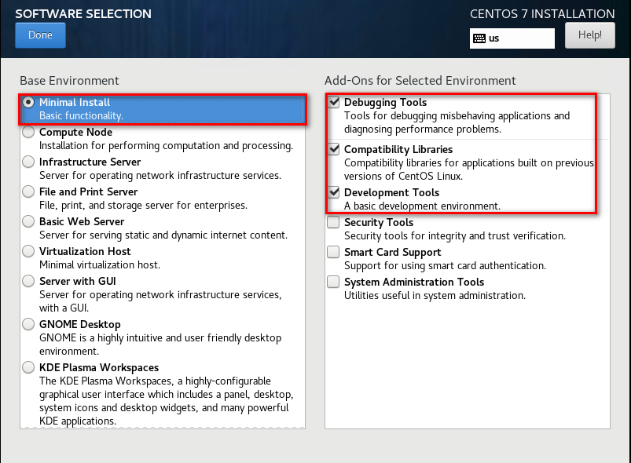

1. 根据经验，选择安装包时应该按最小化原则，即不需要的或者不确定是否需要的就不安装，这样可以最大程度上确保系统安全。
2. 如果安装过程落了部分包组或者其他伙伴安装时没选，再安装后可以按如下方式补上安装时未安装的包组：

yum groupinstall "Compatibility libraries" "Development tools"

yum groupinstall "debugging Tools"

1. 可以通过yum groupinfo包组查看具体安装的组件；下面安装7.X后登陆系统的时候查看选包的情况：

yum grouplist:

Available Environment Groups:

Minimal Install

Compute Node

Infrastructure Server

File and Print Server

Basic Web Server

Virtualization Host

Server with GUI

GNOME Desktop

KDE Plasma Workspaces

Development and Creative Workstation

Available Groups:

Compatibility Libraries

Console Internet Tools

Development Tools

Graphical Administration Tools

Legacy UNIX Compatibility

Scientific Support

Security Tools

Smart Card Support

System Administration Tools

System Management

**注意：**

不要使用yum的删除功能删除软件，会删除相关依赖，导致意外问题。

1. 安装系统补装工具命令

安装系统后还会有一些基本的工具没装，这时可以根据需求yum来安装下，啥时用啥时装也可。例如：

yum install tree nmap sysstat lrzsz dos2unix -y

如果需要更新补丁则执行

yum update

# 本地YUM源搭建

将操作系统盘放入光驱并挂载mount /dev/sr0 /mnt或者可上传系统ISO，并挂载镜像mount -o loop xxx.iso /mnt；

配置yum安装程序vi /etc/yum.repos.d/centos.repo输入如下内容：

[centos]

name=rhel

baseurl=file:///mnt/Server/

enabled=1

gpgcheck=0

执行如下名命令允许yum默认同时安装32和64位的rpm包

echo 'multilib_policy=all' >> /etc/yum.conf

可以执行如下命令安装需要的rpm

yum install tiger* -y

# 操作系统日志修改

## 3.1 修改操作系统日志保留策略

修改操作系统日志保留策略配置文件vi /etc/logrotate.conf将其中

# keep 4 weeks worth of backlogs

rotate 4

改为 rotate 50 ,使得操作系统日志保留50周，每周1个日志文件。

logrotate -f /etc/logrotate.conf

使设置立即生效。

## 3.2 记录远程登录操作

记录历史命令执行时间和发起命令的远程主机IP地址LINUX系统

1、编辑/etc/profile文件，尾部加入如下行：

#history

USER=`whoami`

USER_IP=`who -u am i 2>/dev/null| awk '{print $NF}'|sed -e 's/[()]//g'`

if [ """"$USER_IP"""" = """""""" ]; then

USER_IP=`hostname`

fi

if [ ! -d /var/log/history ]; then

mkdir /var/log/history

chmod 777 /var/log/history

fi

if [ ! -d /var/log/history/${LOGNAME} ]; then

mkdir /var/log/history/${LOGNAME}

chmod 300 /var/log/history/${LOGNAME}

fi

export HISTSIZE=4096

DT=`date +""""%Y%m%d_%H:%M:%S""""`

export HISTFILE=""""/var/log/history/${LOGNAME}/${USER}@${USER_IP}_$DT""""

chmod 600 /var/log/history/${LOGNAME}/*history* 2>/dev/nul

运行source /etc/profile 加载配置生效。

**注意**：/var/log/history 是记录日志的存放位置，可以自定义。

通过上述步骤，可以在 /var/log/history 目录下以每个用户为名新建一个文件夹，每次用户退出后都会产生以用户名、登录IP、时间的日志文件，包含此用户本次的所有操作。

其中数据是unix时间戳可以通过date命令转换成可阅读时间格式，如date -d "@1279592730"。